Cách chơi game Fortnite trên iPhone và iPad mới nhất
Mặc dù Fortnite đã bị gỡ khỏi App Store, nhưng bạn vẫn có thể chơi nó trên iPhone hoặc iPad nhờ một dịch vụ mới trong bài viết sau.
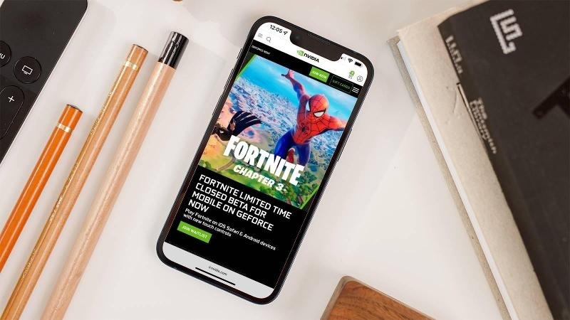
Fortnite từng là một trong những tựa game được chơi nhiều nhất trên iPhone và iPad, nhưng mọi thứ đã thay đổi vào năm 2020. Theo đó, để phản đối các khoản phụ phí của Apple, Epic Games đã kiện Táo Khuyết. Kết quả là, Fortnite đã bị Apple gỡ khỏi App Store cho đến nay và chưa biết khi nào sẽ quay lại.
Tin vui là, mới đây Nvidia đã thông báo Fortnite sẽ quay trở lại iPhone và iPad thông qua dịch vụ chơi game dựa trên đám mây (cloud-based) GeForce Now của hãng.
Mặc dù về cơ bản GeForce Now là nền tảng dành cho các tựa game trên PC, nhưng Nvidia đang làm việc với Epic để tích hợp các điều khiển trên màn hình cảm ứng của thiết bị di động. Đặc biệt, người dùng có thể sử dụng nó hoàn toàn miễn phí trong giai đoạn beta kín (closed beta).
Nếu bạn tò mò, đây là cách chơi game Fortnite trên iPhone hoặc iPad ngay bây giờ.
Đăng ký tham gia chương trình closed beta
Như đã nói trên Fortnite sẽ quay trở lại iPhone và iPad thông qua dịch vụ GeForce Now. Hiện tại, dịch vụ này vẫn đang được Nvidia và Epic thử nghiệm ở giai đoạn closed beta để kiểm tra khả năng hoạt động của các điều khiển game trên màn hình cảm ứng.
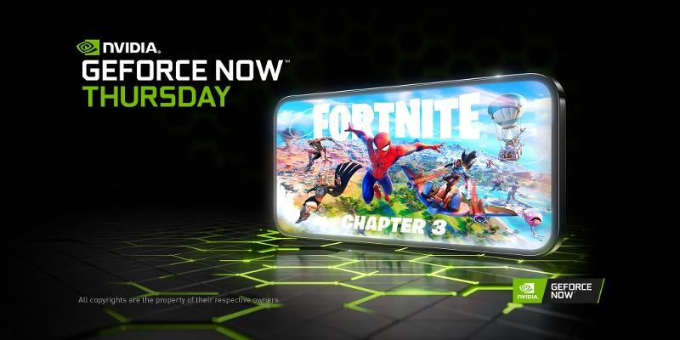
Chương trình closed beta sẽ bắt đầu trong tuần này. Tất cả những gì bạn cần làm là truy cập vào địa chỉ sau, bấm nút Join Waitlist, sau đó làm theo các bước hướng dẫn trên màn hình.
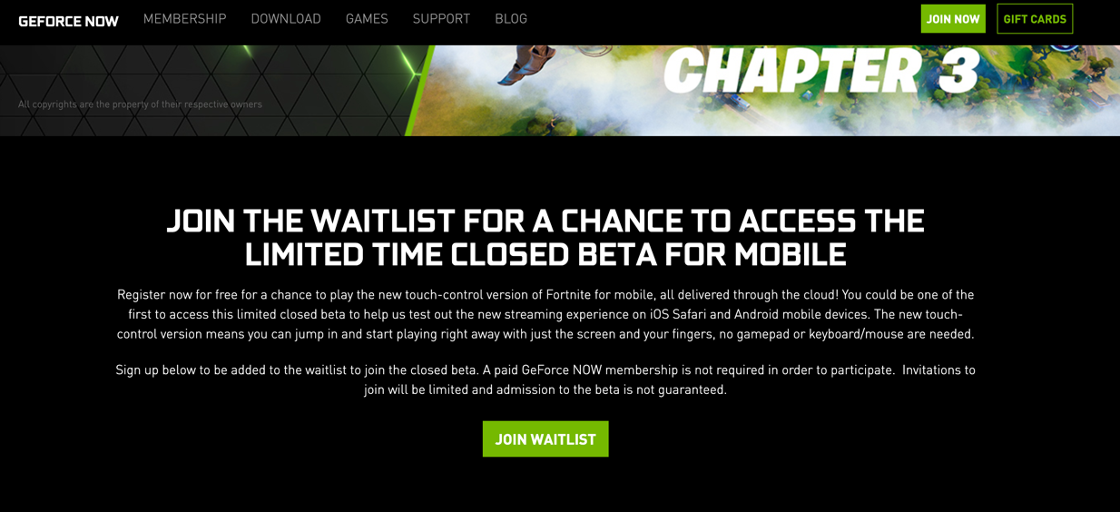
Cài đặt GeForce Now trên iPhone hoặc iPad
Bước tiếp theo bạn cần làm là cài đặt ứng dụng Nvidia GeForce Now vào iPhone hoặc iPad.
Bởi vì Apple không cho phép ứng dụng trò chơi dựa trên đám mây (cloud-based) xuất hiện trên App Store, bạn sẽ phải truy cập GeForce Now qua Safari. Các bước thực hiện như sau:
- Mở Safari trên iPhone hoặc iPad.
- Truy cập vào trang web play.geforcenow.com.
- Bấm nút Share ở cạnh dưới cùng của màn hình iPhone hoặc ở góc bên bên phải màn hình iPad.
- Chọn Add to Home Screen.
- Đặt tên bất kỳ cho biểu tượng mới, chẳng hạn GFN và bấm nút OK để lưu nó.
- Quay ra màn hình chính và bấm lên biểu tượng vừa tạo, sau đó chấp nhận các điều kiện và điều khoản sử dụng.
- Bấm lên biểu tượng ở góc trên bên phải để đăng nhập vào tài khoản GeForce Now.
- Bấm lên nút trình đơn ở góc trên bên trái và chọn Settings.
- Làm theo các hướng dẫn trên màn hình để đồng bộ tài khoản Epic Games với tài khoản GeForce Now. Thao tác này sẽ cho phép bạn chơi game Fortnite (và các tựa game khác của Epic) trên dịch vụ của Nvidia.
Chơi game
Sau khi bạn đã được duyệt vào danh sách thử nghiệm, bạn chỉ cần mở ứng dụng GeForce Now nền web trên iPhone và iPad, chọn game Fortnite và chơi nó theo thời gian thực ngay trên màn hình cảm ứng.
Bạn thậm chí có thể kết nối các tay cầm chơi game qua Bluetooth và sử dụng nó để chơi game như bình thường.
Ca Tiếu/Bành Lê
https://www.techadvisor.com/how-to/apple/play-fortnite-on-iphone-ipad-3812393/

